Лабораторная работа №4
Дискреционное разграничение прав в Linux. Расширенные атрибуты
Карпова Есения
Содержание

1 Цель работы
Получить практические навыки работы в консоли с расширенными атрибутами файлов

2 Теоретическое введение
Атрибуты файлов в Linux обеспечивают контроль доступа и манипуляцию с файлами на более глубоком уровне, чем стандартные разрешения (чтение, запись и выполнение). Расширенные атрибуты, такие как a (append-only) и i (immutable), обеспечивают дополнительную защиту файлов. Атрибут a позволяет добавлять данные к файлу, но не позволяет его изменять или удалять, а атрибут i делает файл неизменяемым, тем самым запрещая любые модификации, включая запись, удаление и переименование.
Использование команды chmod позволяет управлять стандартными правами доступа к файлам. Например, команда chmod 600 file1 наделяет владельца файла правами на чтение и запись, отказывая в доступе остальным пользователям. Это важный шаг для обеспечения безопасности данных, особенно если файл содержит конфиденциальную информацию. При попытке установки расширенного атрибута a от имени пользователя с ограниченными правами система не позволит это сделать, что подчеркивает необходимость административных привилегий для изменения некоторых атрибутов.
Повышение прав пользователя с помощью команды su позволяет администратору (или суперпользователю) устанавливать и изменять атрибуты файлов, которые обычный пользователь не имеет права модифицировать. Например, установка атрибута i на файл ведет к тому, что ни чтение, ни запись не будут возможны, что может понадобиться в случае необходимости предохранить файл от изменений до особых условий. Проверка атрибутов с помощью команды lsattr позволяет удостовериться в правильности изменений и наблюдать, как система реагирует на различные права доступа и атрибуты.

3 Выполнение лабораторной работы
От имени пользователя guest определила расширенные атрибуты файла /home/guest/dir1/file1 командой
lsattr /home/guest/dir1/file1 (рис. 1).
Рис. 1: Определение атрибутов файла
Установила командой
chmod 600 file1
на файл file1 права, разрешающие чтение и запись для владельца файла (рис. 2).
Рис. 2: Перемена прав файла
Пробую установить на файл /home/guest/dir1/file1 расширенный атрибут от имени пользователя guest:
chattr +a /home/guest/dir1/file1
В ответ вы должны получаю отказ от выполнения операции (рис. 3).
Рис. 3: Попытка установить расширенный атрибут
Повышаю свои права с помощью команды su. Пробую установить расширенный атрибут на файл /home/guest/dir1/file1 от имени суперпользователя:
chattr +a /home/guest/dir1/file1 (рис. 4).
Рис. 4: Повышаю права с помощью sudo
От пользователя guest проверяю правильность установления атрибута:
lsattr /home/guest/dir1/file1 (рис. 5).
Рис. 5: Проверка установки атрибуты
Выполняю дозапись в файл file1 слова «test» командой
echo "test" /home/guest/dir1/file1
После этого выполняю чтение файла file1 командой
cat /home/guest/dir1/file1
Убеждаюсь, что слово test было успешно записано в file1 (рис. 6).
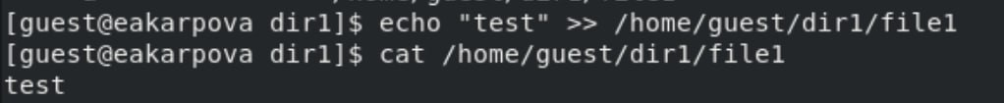
Рис. 6: Дозапись в файл
Попробую удалить файл file1 (рис. 7).
Рис. 7: Удаление файла
Пробую перемименовать файл file1 (рис. 8).
Рис. 8: Переименование файла
С помощью команды
chmod 000 file1
Пробую установить на файл file1 права, запрещающие чтение и запись для владельца файла. Получаю ошибку (рис. 9).
Рис. 9: Попытка смены прав
Снимаю расширенный атрибут a с файла /home/guest/dirl/file1 от имени суперпользователя командой
chattr -a /home/guest/dir1/file1 (рис. 10).
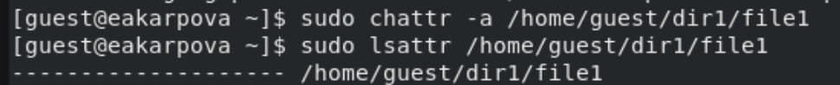
Рис. 10: Снимание расширенного атрибута
Повторяю операции, которые ранее не удавалось выполнить: теперь все можно выполнить (рис. 11).
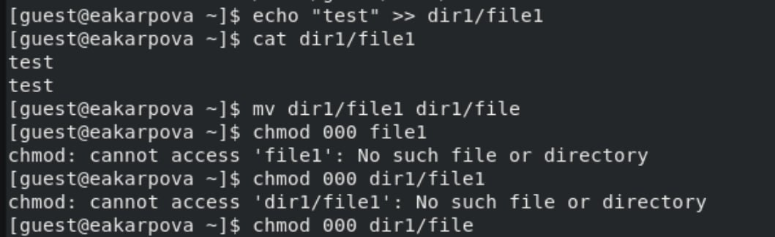
Рис. 11: Повтор операций
Пробую заменить атрибут -a на -i, но получаю отказ (рис. 12).
Рис. 12: Попытка смены атрибута
Меняю атрибут от имени суперпользователя (рис. 13).
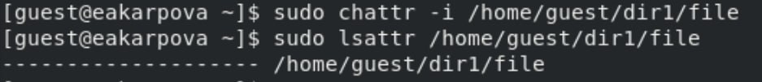
Рис. 13: Замена атрибута от суперпользователя
Теперь все команды не выполняются (рис. 14).
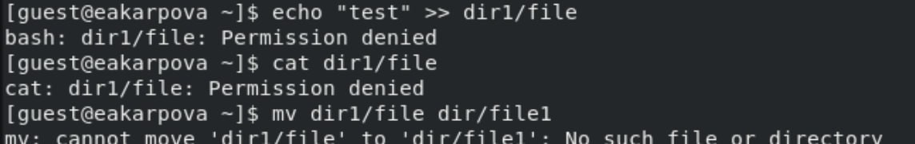
Рис. 14: Выполнение команд

4 Выводы
В ходе лабораторной работы я получил практические навыки работы в консоли с расширенными атрибутами файлов

